
实 验 报 告
学院： 计算机科学学院 专业： 网络空间安全 2025年9月22日
姓 名 | 李畅 | 学 号 | 2024040731192
班 级 | 一班 | 指导老师 | 丰洪才
课程名称 | 数据结构课程实验 |  |  | 成  绩
实验名称 | 测试程序执行时间 |  |  | 成  绩
1．实验目的
（1）掌握数据结构开发环境的搭建方法。
（2）熟悉DevC++或者Visual c++6.0或者VS2010软件的操作。
（3）编写执行时间的代码并分析算法的时间复杂度。
2．实验内容
利用所学习的C/C++语言知识，对一个整形数组a[n]编程实现一种排序算法，要求：
（1）利用随机函数生成10万个随机整数，存放到数组中；
（2）分析算法的时间复杂度；
（3）测试排序函数程序执行的时间；

提示：
（1）整形数组的定义；
#define N 100000
int a[N];
（2）排序算法；
可以使用C语言程序设计中学过的冒泡排序函数；
（3）10万个随机数，并将其存放在数组中,
for( int i = 0;i < N;i++)
a[i] = rand();
（4）测试冒泡算法程序执行时间，可以参考下列代码编写程序
#include<stdio.h>
#include<stdlib.h>
#include<time.h>
int main()
{
long double i;
clock_t StartTime, EndTime;
double time;
StartTime = clock();//开始时间
for (i=0; i<N; i++)
{
;
}
EndTime = clock();//结束时间
time=(double)(EndTime-StartTime)/CLOCKS_PER_SEC;
printf("执行时间:%f秒\n",time);

return 0;
}
（5）验证排序结果
for( int i =0;i<N;i++)
printf(“%d\t”,a[i]) ;
（6）以自己的学号_姓名_3.docx命名本文档，如2306020199_任珍雪_3.docx，完成后将本文档在下课之后一周内以邮件方式发送给老师（765262360@qq.com）。
3．实验环境
Windows10 + Dev C++

4．实验方法和步骤（含设计）
（1）源程序编辑（文件名命名规则为：学号_姓名_3.cpp）
（2）编译
（3）链接
（4）调试运行函数设计

5．程序及测试结果
程序源代码
2024040731192_李畅_3.c
#include <stdio.h>
#include <stdlib.h>
#include <time.h>
#define M 100000
void Sort(int *a,long int m);
int main()
{
int a[M];
long i;
clock_t StartTime,EndTime;
double time;
for(i=0;i<M;i++)
a[i]=rand();
StartTime=clock();
Sort(a,M);
EndTime=clock();
time=(double)(EndTime-StartTime)/CLOCKS_PER_SEC;
for(i=0;i<M;i++)
printf("%d\t",a[i]);
printf("\n\n执行时间：%f 秒\n",time);
return 0;
}
void Sort(int *a,long int m)
{
long int i,j;
int ts;
for(i=1;i<=m-1;i++)
for(j=0;j<m-i-1;j++)
if(a[j]>a[j+1])
{ ts=a[j];a[j]=a[j+1];a[j+1]=ts; };
}

测试截图（要求包含学号_姓名_3）

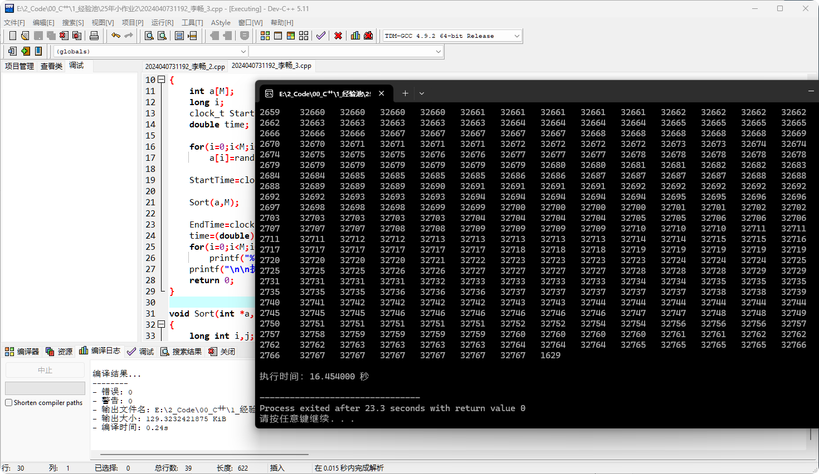
算法时间复杂度分析:
本程序使用的冒泡排序算法的时间复杂度分析：
最好情况时间复杂度：O(n) - 当数组已经有序时
最坏情况时间复杂度：O(n²) - 当数组完全逆序时
平均情况时间复杂度：O(n²)
对于n=100,000的数据规模，冒泡排序需要大约(100,000)²/2 = 5×10⁹次比较操作，因此执行时间较长。
6．实验分析与体会
通过本次实验，我深入理解了算法时间复杂度的概念，并实际体验了如何测量程序执行时间。实验中使用了冒泡排序算法对10万个随机整数进行排序，虽然冒泡排序实现简单，但在处理大规模数据时效率较低，实际测试中执行时间较长，这与理论分析相符。
在实验过程中，我掌握了使用 clock() 函数测量程序运行时间的方法，并进一步理解了时间复杂度对程序性能的影响。冒泡排序的时间复杂度为 O(n²)，在 n=100,000 时，其执行时间明显较长，这让我意识到在实际开发中应优先选择更高效的排序算法（如快速排序、归并排序等）。
此外，我也熟悉了在 Dev C++ 环境中编写、编译和调试C程序的基本流程，增强了动手能力和代码调试能力。通过验证排序结果，进一步巩固了对数组操作和函数调用的理解。
本次实验让我认识到算法选择对程序性能的重要性，未来在解决实际问题时，将更加注重算法效率与数据规模的匹配。

实验日期 ： 2025 年 月 日
教师评语

签名： 年 月 日

